2011普通高等学校招生全国统一考试理综物理(四川卷)详解详析
14.气体能够充满密闭容器，说明气体分子除相互碰撞的短暂时间外
A 气体分子可以做布朗运动
B 气体分子的动能都一样大
C 相互作用力十分微弱，气体分子可以自由运动
D 相互作用力十分微弱，气体分子间的距离都一样大
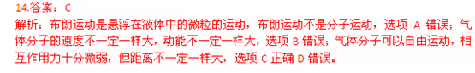

15.下列说法正确的是
A 甲乙在同一明亮空间，甲从平面镜中看见乙的眼睛时，乙一定能从镜中看见甲的眼睛
B 我们能从某位置通过固定的注意透明的介质看见另一侧的所有景物
C 可见光的传播速度总是大于电磁波的传播速度
D 在介质中光总是沿直线传播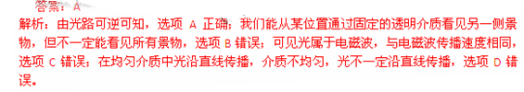

16.如图所示传播的简谐横波在t=0时的波形图，当Q点在t=0时的振动状态传到P点时，则
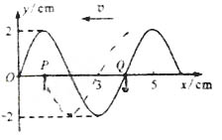
A.1cm＜x＜3cm范围内的质点正在向y轴的负方向运动
B.Q处的质点此时的加速度沿y轴的正方向
C. Q处的质点此时正在波峰位置
D. Q处的质点此时运动到p处

16.答案：B
解析：当Q点在t=0时的振动状态传到P点时，相当于把波形沿x轴负方向平移3/4个波长，1cm<x<3cm范围内的质点处在x轴上方，1cm<x<2cm范围内质点正在向y轴正方向运动， 2cm<x<3cm范围内质点正在向y轴负方向运动，选项A错误；Q处的质点此时运动到波谷，此时加速度方向沿y轴正方向，选项B正确CD错误。
17.据报道，天文学家今日发现了一颗距地球40光年的“超级地球”，名为“55Cancn e”该行星绕母星中心天体运行的周期约为地球得，母星的体积约为太阳的60倍。假设母星与太阳密度相同，“55Cancn e”与地球做匀速圆周运动，则“55Cancn e”与地球的
A.轨道半径之比约为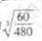 B. 轨道半径之比约为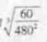
C.向心加速度之比约为 D. 向心加速度之比约为

17.答案：B
解析：母星质量约为太阳质量的60倍，名为“55Cancn”行星绕母星运行周期为地球绕太阳周期的1/480，
由G=mr（）²可得“55Cancn”与地球的轨道半径之比为==，选项A错误B正确；“55Cancn”与地球的向心加速度之比为==60×=,选项CD错误。

18.氢原子从能级m跃迁到能级n时辐射宏观频率为v₁，从能级n跃迁到能级k时吸收紫光的频率为v₂，已知普朗克常量为h，若氢原子从能级k跃迁到能级m，则
A.吸收光子的能量为hv₁+hv₂ B.辐射光子的能量为hv₁+hv₂
C. 吸收光子的能量为hv₁-hv₂ D. 辐射光子的能量为hv₁-hv₂

18.答案：D
解析：根据题述可知能级k高于能级m，氢原子从能级k跃迁到能级m，辐射光子能量为hν₂- hν₁，选项D正确。
19.如图是“神舟系列”飞船返回舱返回地球的示意图，假定其乖哦构成可简化为：打开降落伞一段时间后，整个装置匀速下降，为确保安全着陆，需点燃返回舱的缓冲火箭，在火箭f喷气过程中返回舱做减速直线运动，则
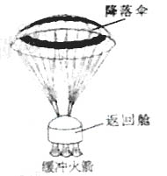
A.火箭开始喷气瞬间伞绳对返回舱的拉力变小
B.返回舱在喷气过程这讴歌减速的住哟原因是空气阻力
C返回舱在喷气过程中所受合外力可能做正功
D.返回舱在喷气过程中处于失重状态
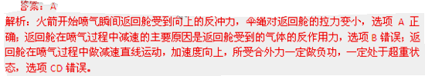

20.如图所示，在匀强磁场中匀速转动的矩形线圈的周期为T,转轴O₁O₂垂直于磁场方向，线圈电阻为2。从线圈平面与磁场方向平行时开始计时，线圈转过60°时的感应电流为1A。
那么
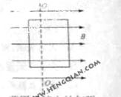
A.线圈消耗的电功率为4W
B.线圈中感应电流的有效值为2A
C.任意时刻线圈中的感应电动势为e=4cos
D. 任意时刻穿过线圈的磁通量为=sin

20.答案：AC
解析：线圈在匀强磁场中匀速转动产生的感应电动势表达式为e=E_{m}cosωt，（ω=2π/T），感应电流的表达式为i=e/R=E_{m}/R·cosωt，由ωt=60°，R=2Ω，i=1A可得E_{m}=4V，任意时刻线圈中感应电动势为e=4cost，选项C正确，线圈中感应电流的最大值为E_{m}/R=2A,有效值为A，选项B错误；线圈消耗的电功率P=I²R=4W，选项A正确；由Φ_{m}=BS，E_{m}=BS·2π/T可得Φ_{m}=2T/π，任意时刻穿过线圈的磁通量Φ=2T/πsint，选项D错误。

21．质量为m的带正电小球由哭哦过期中A点无初速度自由下落，在t秒末加上竖直向上、范围足够大的匀强电场，再经过t秒小球又回到A点，不计空气阻力且小球从末落地，则
A.整个过程中小球电势能变换了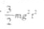
B.？伞过程中小球动量增量的大小为2
C.从加电场开始到小球运动到最低点时小球冬耕变化了mg²t²
D.从A点到最低点小球重力势能变化了 mg²t²

21.答案：BD
解析：设加电场后小球所受电场力为F，则有gt²= -(gt·t-t²)，解得F=4mg。整个过程中小球电势能变化了F·gt²=2m g²t²，选项A错误；小球回到A点速度v=gt-t=-2gt，整个过程中小球动量增量的大小为2mgt，选项B正确；加电场时小球速度为gt，动能mg²t²，小球运动到最低点，动能为零，从加电场开始到小球运动到最低点时小球动能变化了mg²t²，选项C错误。加电场后小球加速度a=3g，运动到最低点时间为gt/a=t/3，下落高度h₂=3g·（t/3）²=gt²，从A点到最低点总高度为h=gt²+gt²=gt²，小球重力势能变化mgh=mg²t²，选项D正确。



